1 ASIX

**MÒDUL 16: CIBERSEGURETAT I HACKING ÈTIC**

ACTIVITAT 1.10: Explotació 2

línea horizontal

# 



**Alumne**: Daniel Mascarilla del Olmo

**Professor**: Sergi Andrés

**Curs:** 1 ASIX

**Centre**: Jaume Viladoms

**ÍNDEX**

**Exercici 1 – Explotació vulnerabilitat ElasticSearch** **3**

a. Explica breument en què consisteix aquesta vulnerabilitat. 3

b. Explota-la amb Metasploit indicant tots els passos què has seguit, mostrant les captures amb els resultats obtinguts. 3

c. Des de Meterpreter, mostra quin usuari ets executant —> getuid 4

**Exercici 2 – Explotació vulnerabilitat Jenkins** **7**

a. Busca què és i per a què serveix l’aplicació Jenkins que incorpora la màquina Metasploitable 3 7

b. Busca informació sobre la vulnerabilitat de Jenkins de la versió instal·lada a Metasploitable 3 7

c. Prova d’explotar-la amb l’exploit —> exploits/multi/http/jenkins_script_console —> Segurament hauràs de tocar alguns paràmetres més dels habituals 8

d. Des de Meterpreter per a saber quins permisos d’usuari tens, executa —> getuid 12

**Exercici 3 – Explotació de GlassFish per força bruta** **13**

a. Busca què és i per a què serveix el servei de GlassFish que incorpora la màquina Metasploitable 3 13

b. Fes un nmap executant l’script vuln i comprova quina informació extreus del port 4848 13

c. Des del navegador web de Kali Linux, mostra la plana web inicial de GlassFish que pots trobar pel port 4848 de Metasploitable 3 14

d. Utilitzant Metasploit busca algún auxiliary per a fer un atac de força bruta al servidor GlassFish. 15

**Exercici 4 – Explotació vulnerabilitat Slowloris** **19**

a. Què és un atac de DoS? 19

b. Busca què és la vulnerabilitat Slowloris 19

c. Prova d’explotar-la sabent que és CVE-2007-6750 20

# Exercici 1 – Explotació vulnerabilitat ElasticSearch

Dins de les vulnerabilitats crítiques que vam trobar a través de Nessus, existia una relacionada amb el programa Elastic Search, una eina per a fer analítica web. Concretament la vulnerabilitat es diu Elasticsearch REST API 1.1.1 (CVE-2014-3120)

### a. Explica breument en què consisteix aquesta vulnerabilitat.

Aquesta vulnerabilitat consisteix en la configuració predeterminada a Elasticsearch abans de la 1.2 permet l'escriptura dinàmica, que permet als atacants remots executar expressions MVEL arbitràries i codi Java mitjançant el paràmetre font de _search. NOTA: això només infringeix la política de seguretat prevista del venedor si l'usuari no executa Elasticsearch a la seva pròpia màquina virtual independent.

### b. Explota-la amb Metasploit indicant tots els passos què has seguit, mostrant les captures amb els resultats obtinguts.

Primer de tot entrarem a la consola de msf6:

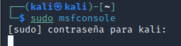

Dins buscarem el exploit amb el nom ElasticSearch



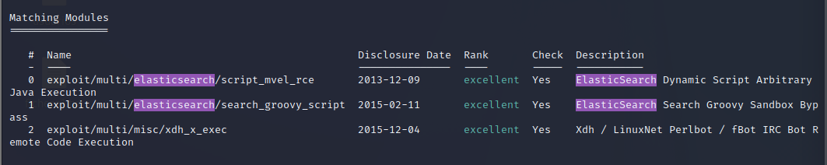

Seguidament, direm a la consola que ens digui informació sobre aquesta vulnerabilitat:

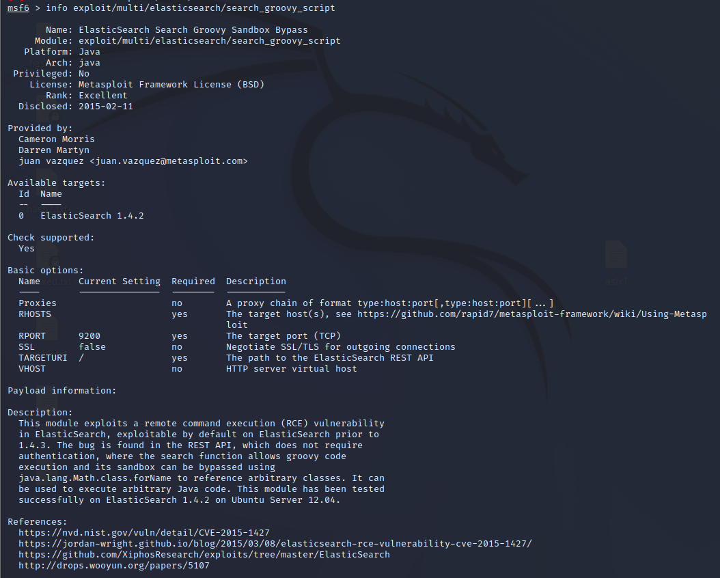

### c. Des de Meterpreter, mostra quin usuari ets executant —> getuid

Abans d’entrar a meterpreter, haurem de fer uns passos, primer de tot escollirem utilitzar el exploit:

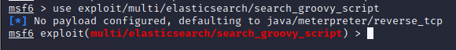

Farem un show options:

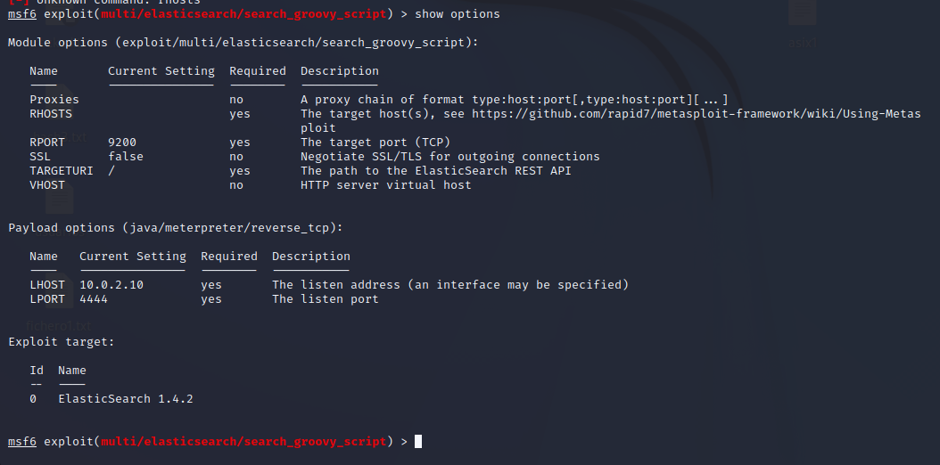

Seguidament, haurem de fer un rhosts amb la maquina victima:

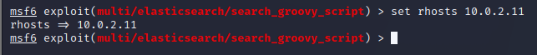

Ara executarem un run (he hagut de canviar el exploit per el 0 ja que no deixava entrar amb el run a l’altre):

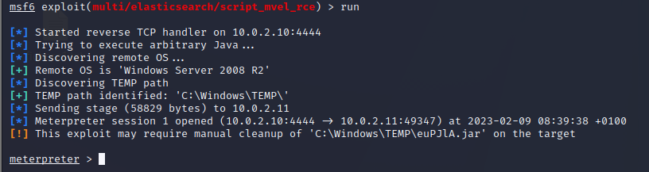

Ara ja podrem fer el getuid dins del meterpreter:

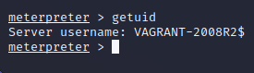

# Exercici 2 – Explotació vulnerabilitat Jenkins

### a. Busca què és i per a què serveix l’aplicació Jenkins que incorpora la màquina Metasploitable 3

Què és Jenkins?

Jenkins és un servidor de codi obert per a la integració contínua. És una eina que s'utilitza per compilar i provar projectes de programari de forma contínua, cosa que facilita als desenvolupadors integrar canvis en un projecte i lliurar noves versions als usuaris. Escrit a Java, és multiplataforma i accessible mitjançant interfície web. És el programari més utilitzat actualment per a aquest propòsit.

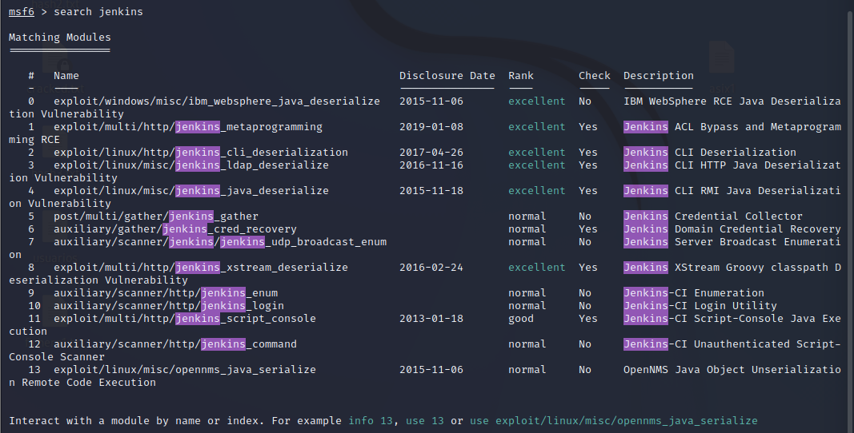

### b. Busca informació sobre la vulnerabilitat de Jenkins de la versió instal·lada a Metasploitable 3

En primer lloc, val la pena esmentar que Jenkins no només té una vulnerabilitat..

* Execució remota de codi (RCE): permet que un atacant executi codi maliciós a través d'una aplicació per obtenir accés no autoritzat a un sistema.
* Cross-Site Scripting (XSS): permet als atacants injectar codi maliciós (malware) en pàgines web per executar codi arbitrari al navegador d'un usuari.
* Falsificació de sol·licitud entre llocs (CSRF): permet que un atacant faci accions no autoritzades en nom d'un usuari autenticat.

### c. Prova d’explotar-la amb l’exploit —> exploits/multi/http/jenkins_script_console —> Segurament hauràs de tocar alguns paràmetres més dels habituals

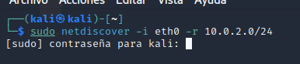

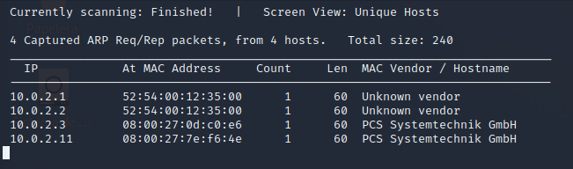

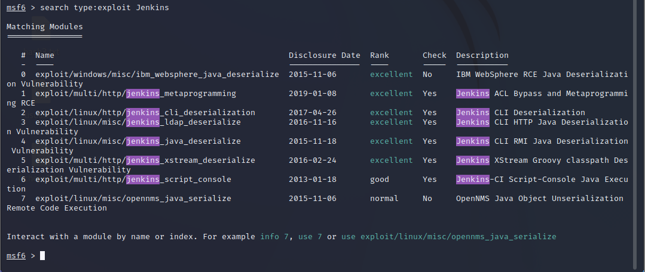

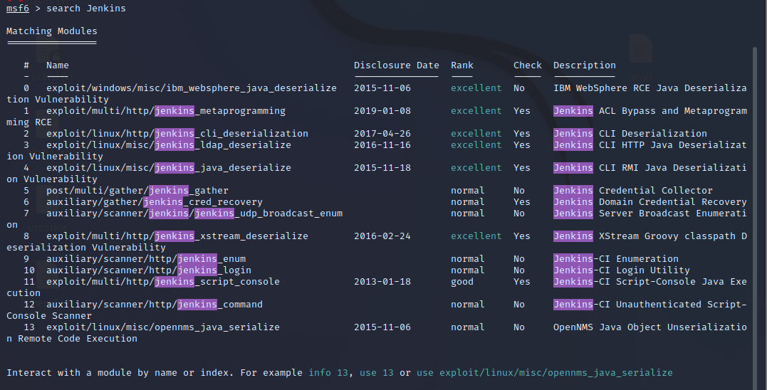

L’exploit demanat es el número 11, per tant:

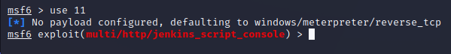

Farem un show options:

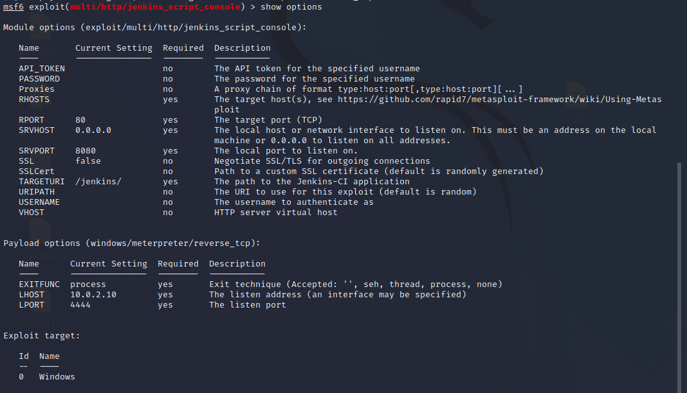

Seguidament, farem un rhosts a la màquina Metasploitable3

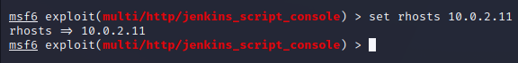

També configurarem el port:

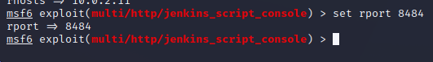

Agafarem la ip del kali:

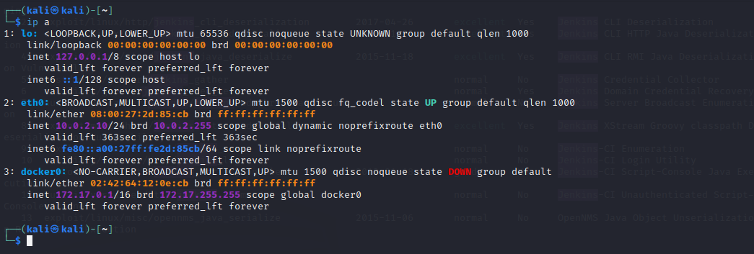

I configurarem aquesta ip com a màquina que escolta:

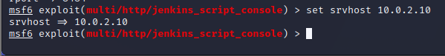

Farem un show targets:

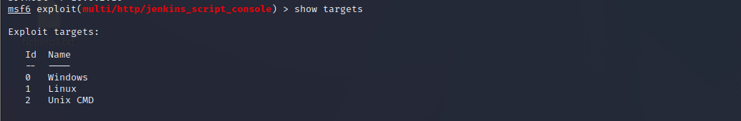

Afegirem el payload a continuació:



Afegirem també el lhost:



Configurarem el targeturi:

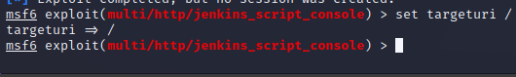

Executarem ara exploit.

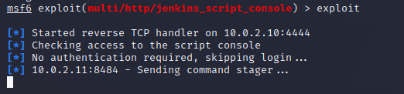

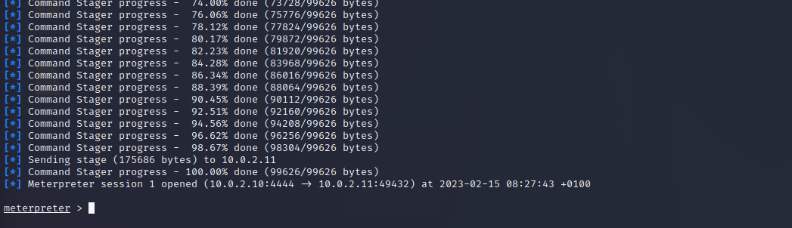

### d. Des de Meterpreter per a saber quins permisos d’usuari tens, executa —> getuid

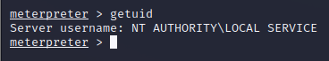

# Exercici 3 – Explotació de GlassFish per força bruta

### a. Busca què és i per a què serveix el servei de GlassFish que incorpora la màquina Metasploitable 3

GlassFish és un servidor d'aplicacions de programari lliure desenvolupat per Sun Microsystems, companyia adquirida per Oracle Corporation, que implementa les tecnologies definides a la plataforma Java EE i permet executar aplicacions que segueixen aquesta especificació. És gratuït, de codi lliure i es distribueix sota un llicenciament dual a través de la llicència CDDL i la GNU GPL. La versió comercial és denominada Oracle GlassFish Enterprise Server (abans Sun GlassFish Enterprise Server).

### b. Fes un nmap executant l’script vuln i comprova quina informació extreus del port 4848

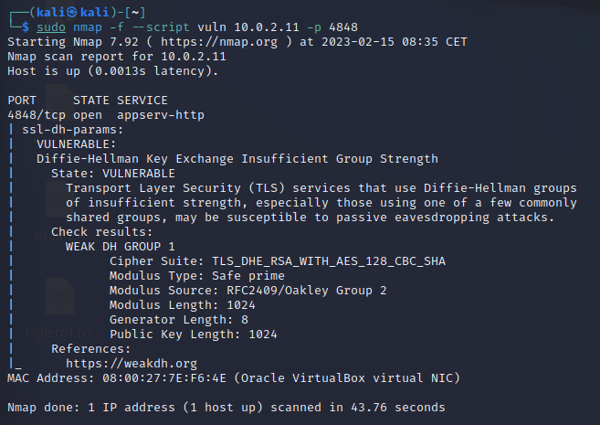

Observem que el port 4848 esta obert.

### c. Des del navegador web de Kali Linux, mostra la plana web inicial de GlassFish que pots trobar pel port 4848 de Metasploitable 3

Posarem la ip i el port al navegador:

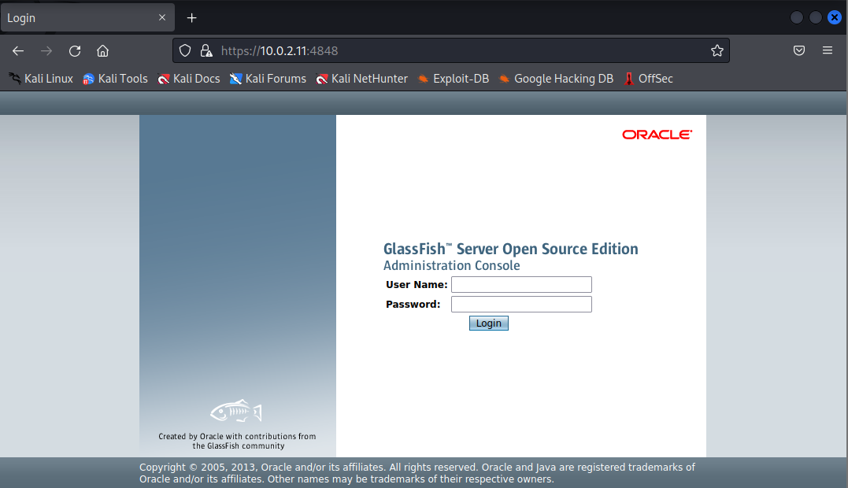

### 

### d. Utilitzant Metasploit busca algún auxiliary per a fer un atac de força bruta al servidor GlassFish.

Seguidament obrirem la consola:

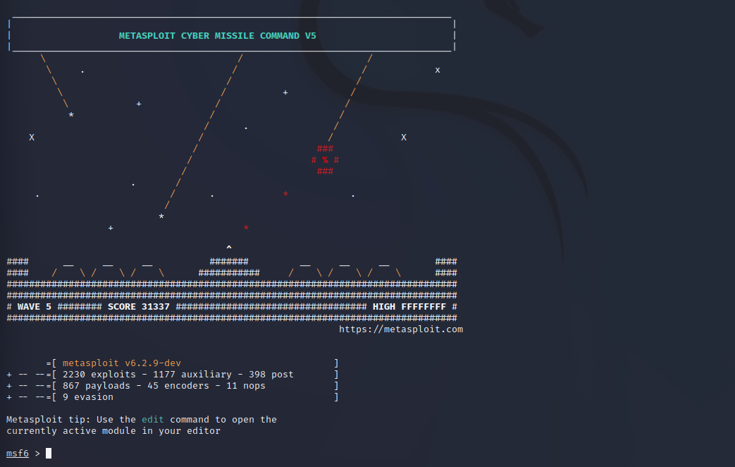

Buscarem el GlassFish:

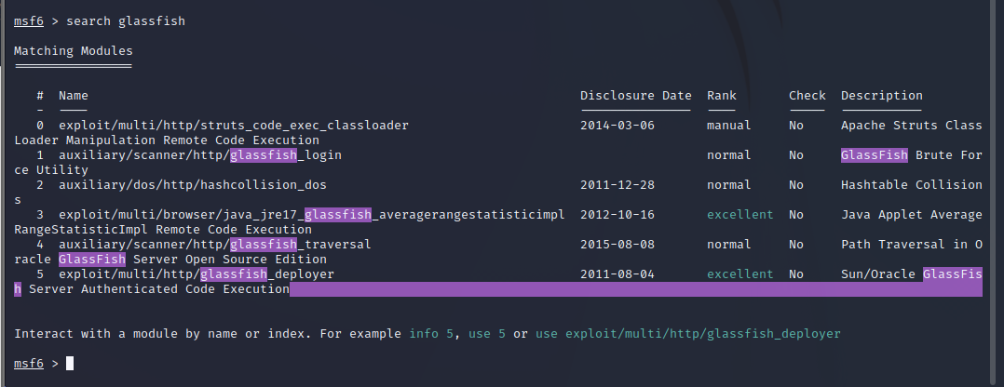

Farem servir la opció 1:

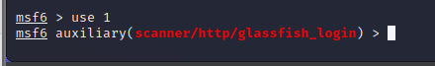

Ficarem el port i el host:

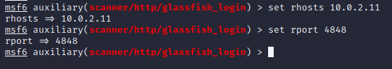

Posarem el document de usuaris i el del diccionari:





Farem un show options:

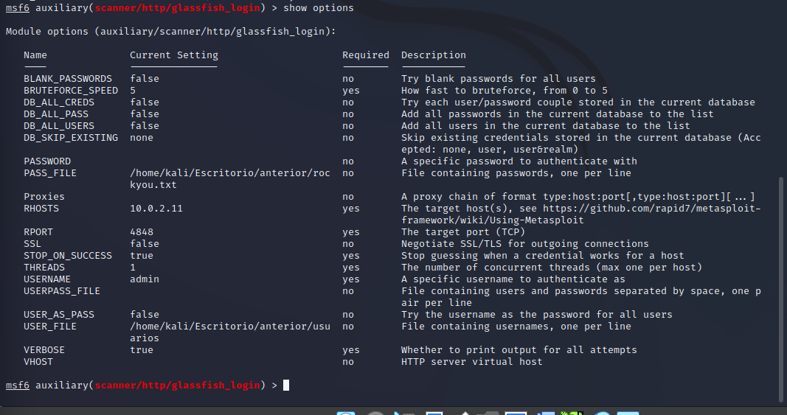

Farem un run:

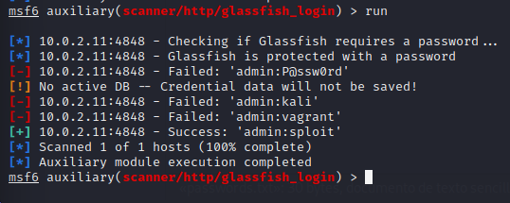

Podem veure que ens ha trobat la password del admin que es sploit.

Per acabar de comprovar, tornarem a la plana web de GlassFish i posarem de user name admin i de password sploit

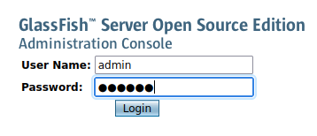

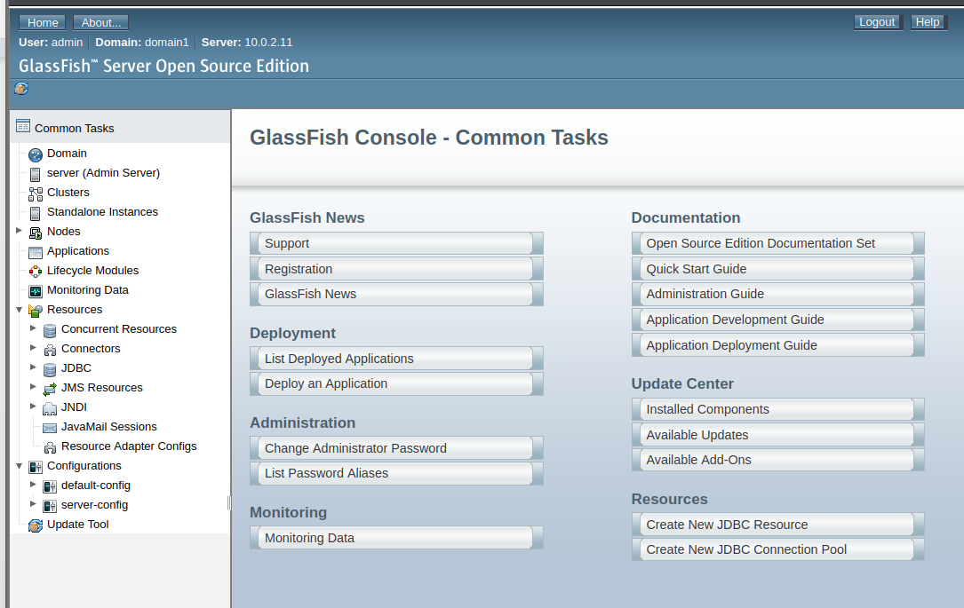

La password es correcte.

# Exercici 4 – Explotació vulnerabilitat Slowloris

### a. Què és un atac de DoS?

Un atac de Dos és un tipus de ciberatac que intenta fer que un lloc web o recurs de xarxa no estigui disponible col·lapsant-lo amb trànsit malintencionat perquè no pugui funcionar correctament.

### b. Busca què és la vulnerabilitat Slowloris

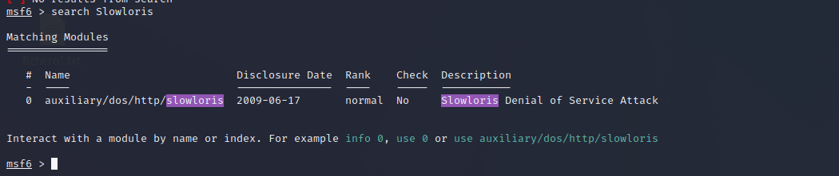

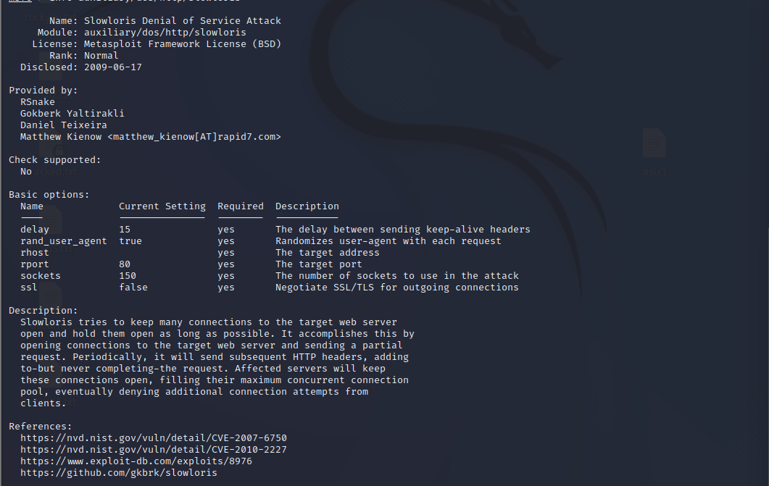

### c. Prova d’explotar-la sabent que és CVE-2007-6750

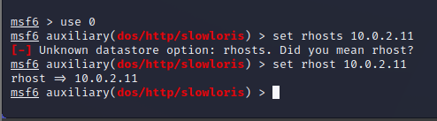

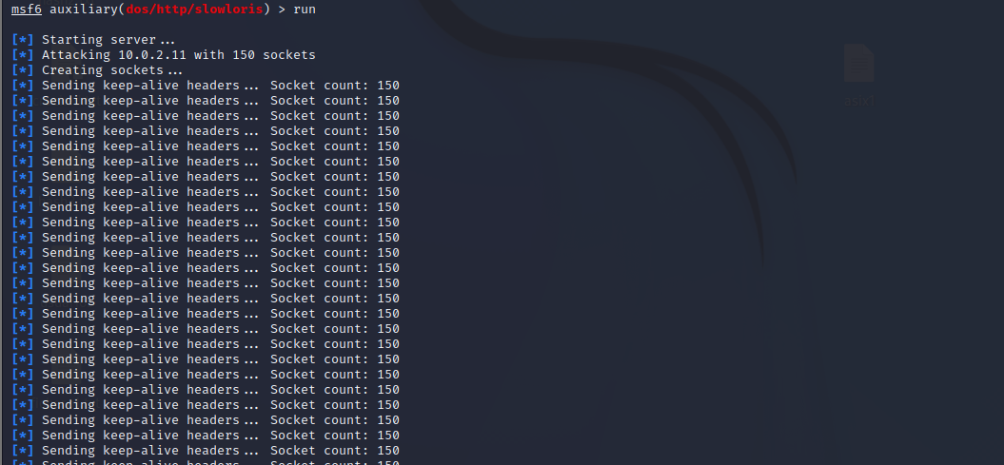

Ara si mirem la màquina metasploitable i posem internet, veurem que no tenim accés:

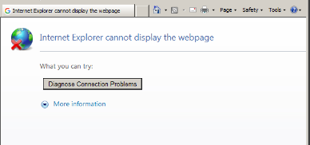

Per tornar a tenir internet farem control + c:

